31 august 2018
RAPORT ZILNIC

Calificativ:  NEGATIV | Protest din cauza uui depozit de cărbune | Digi24-23:09  2min 14s
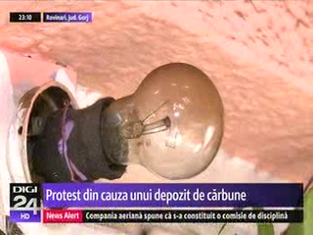 | Circa 2000 de oameni au protestat în oraşul Rovinari împotriva redeschiderii unui depozit de cărbune, închis tot în acest an din cauza faptului că polua, foarte aproape de locuinţele lor. Localnicii spun că zona este foarte poluată şi zgomotul este infernal.  Complexul Energetic Oltenia spune că fără acest depozit nu va putea asigura stocurile de cărbune pentru iarna care urmează. Pentru cei care locuiesc aproape de acest depozit compania promite măsuri ca să îi protejeze.

